**EXTENSION.JS**

**remplacer le routeur:**

let url = "https://hook.eu1.make.com/bkddg0m9hn2xiiljbdik0fru51jvwvfc";

if (currentEmailBody.trim().toLowerCase().includes("easyanswer")) {

url = "https://hook.eu1.make.com/2sfn7gdlt8awoosrdpuyx1nqrbsk7ndz";

}

Si le emailbody inclus easyanswer alors ça prend le 2e lien. ~~Attentions ne marche pas avec la casse (EasyAnswer ou EASYANSWER pas reconnu). Créer des variations ?~~ Changer de mot clé (il ne faut pas qu’il se retrouve dans les mails) ? **Forcer le texte en minuscule avec la fonction lowercase. ATTENTION CREER BUG IMPORT**

**remplacer l’animation:**

const animation = [

"◴ DALKIA","◷ DALKIA","◶ DALKIA","◵ DALKIA"

];

…………

"<p>Nous corrigeons votre texte.</p><pre>" + animation[i].replace(/\n/g, "<br>").replace(/\s/g, "&nbsp;") + "</pre>"

);

Ajouter une boucle pour avoir plusieurs variations de texte? + de personnalité ? Ajouter notre logo dans l’anim ? (chiant à faire à part en ASCII)

**corriger mise en forme:**

function htmlToText(html) {

function stripHtml(str) {

str = str.replace(/<br>/gi, "\n");

str = str.replace(/<div>/gi, "\n");

str = str.replace(/<p.*>/gi, "\n");

str = str.replace(/<(?:.|\s)*?>/g, "");

str = str.replace(/\<|\>/g, "");

str = str.replace(/[\r\n]{2,}/gm, "\n\n");

return str;

}

return stripHtml(html);

}

Pas optimal mais déjà pas mal

**Changer le nom du bouton:**

gmail.tools.add_compose_button(

compose,

"Corriger",

function() {

Ici entre guillemet

FIN DU CODE EXPLICATION

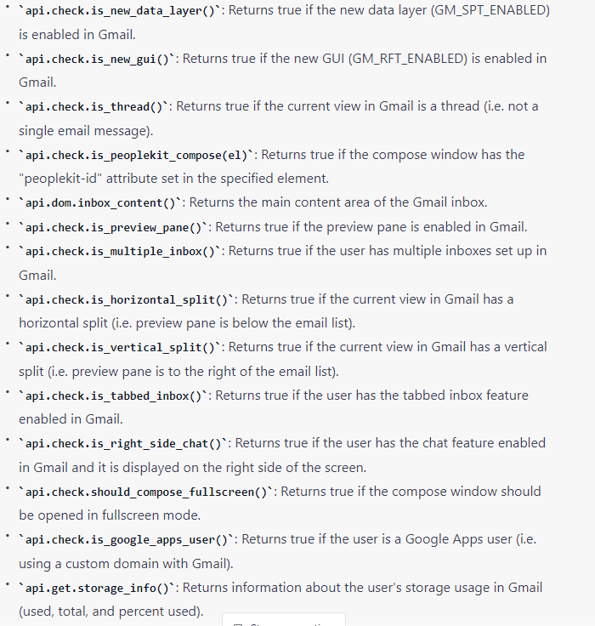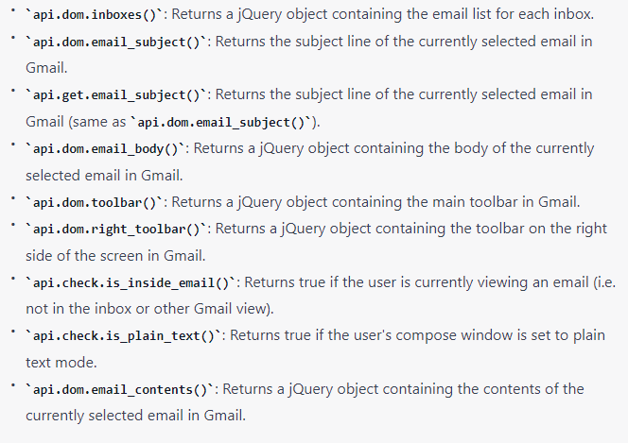

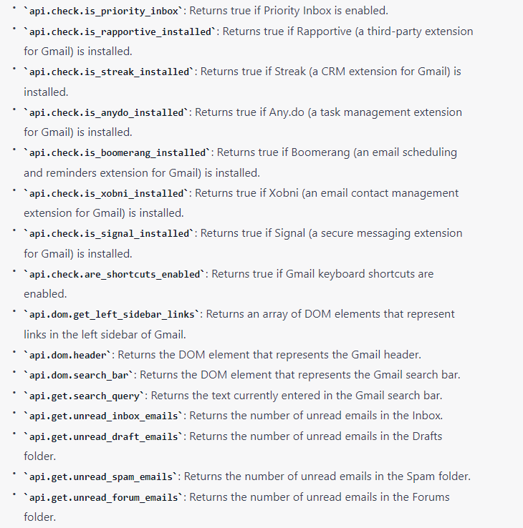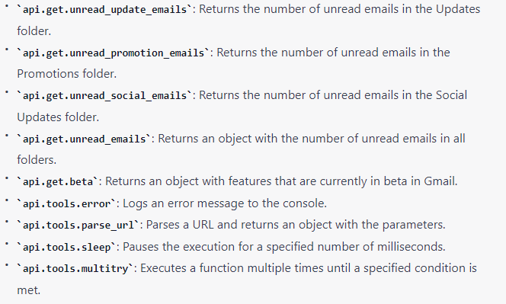

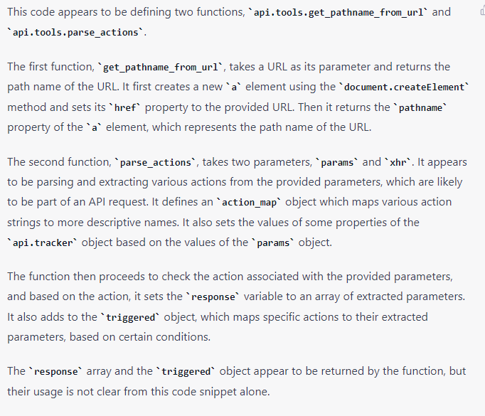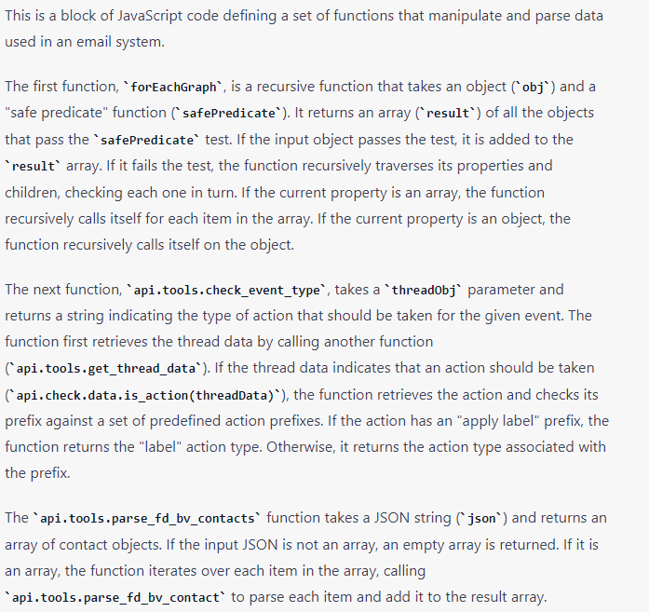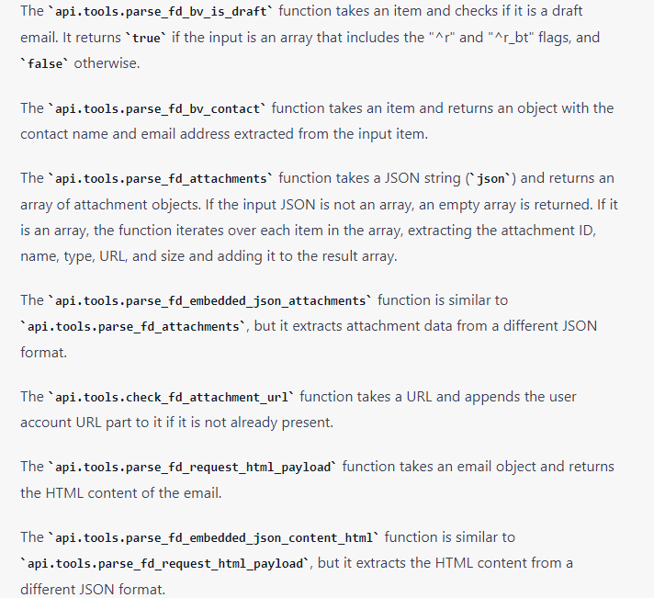

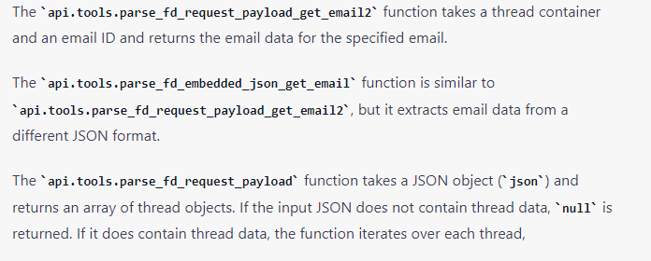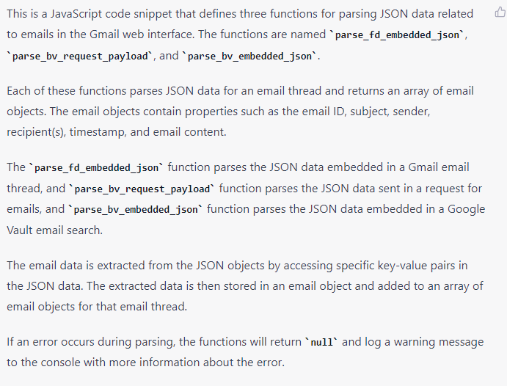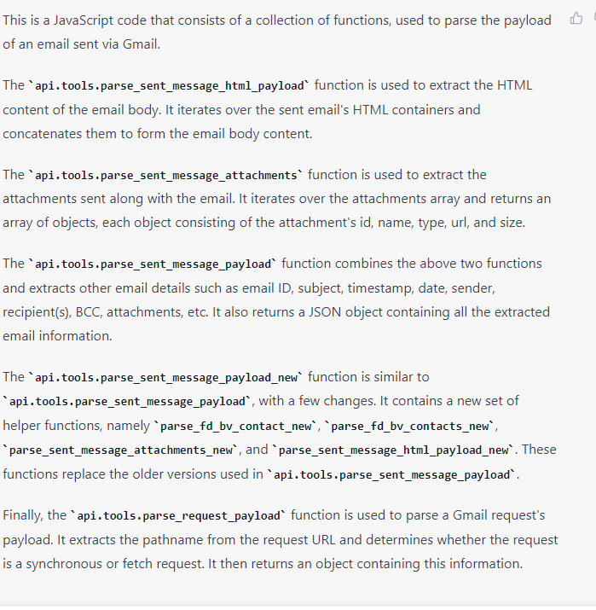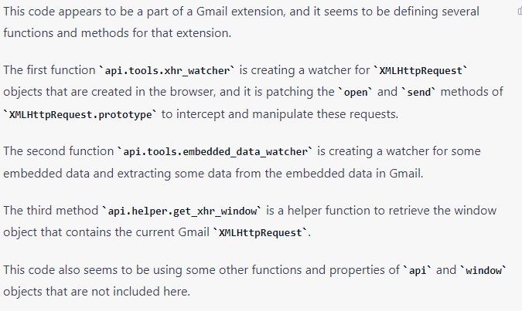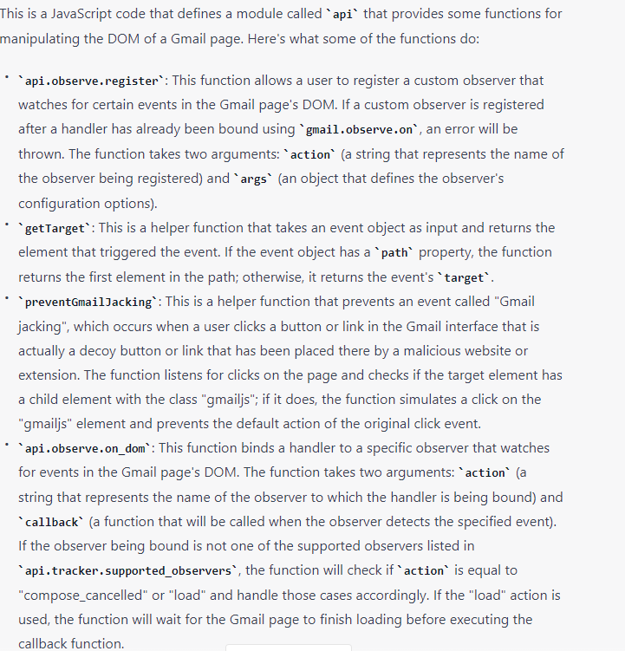

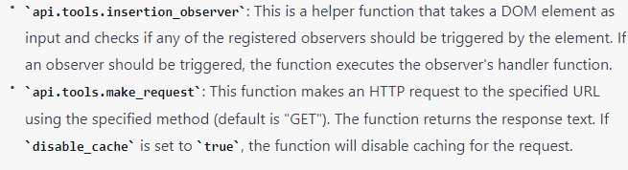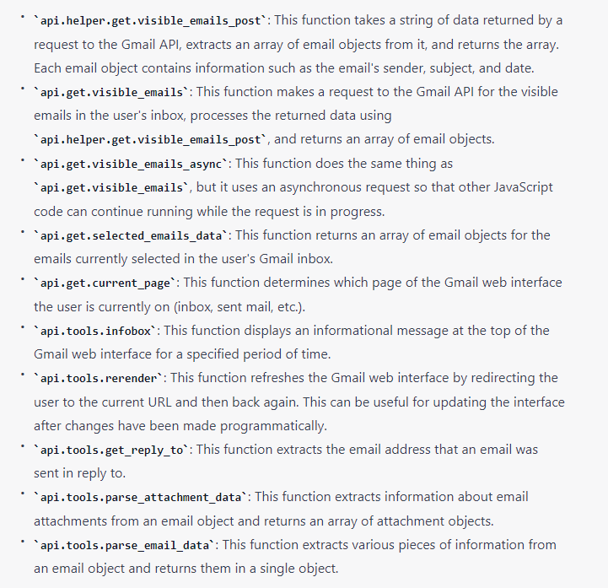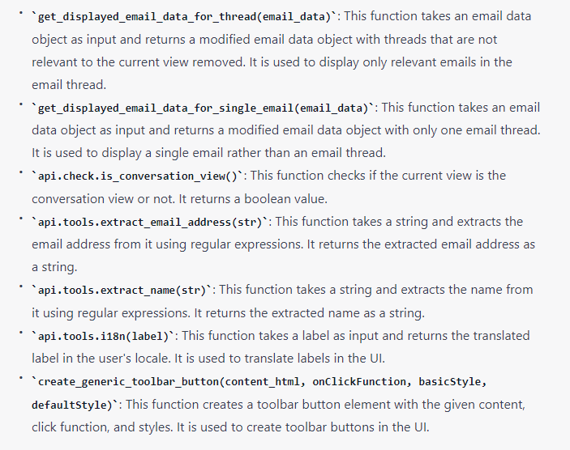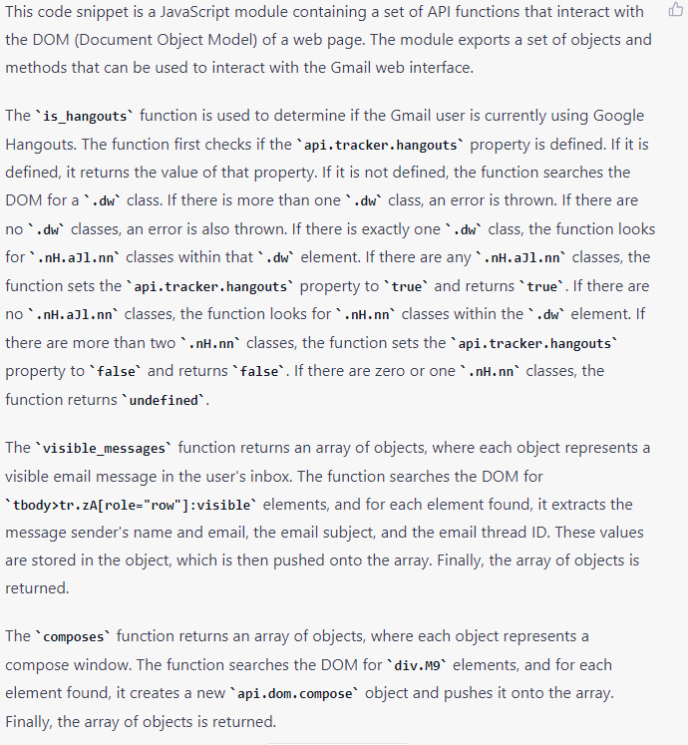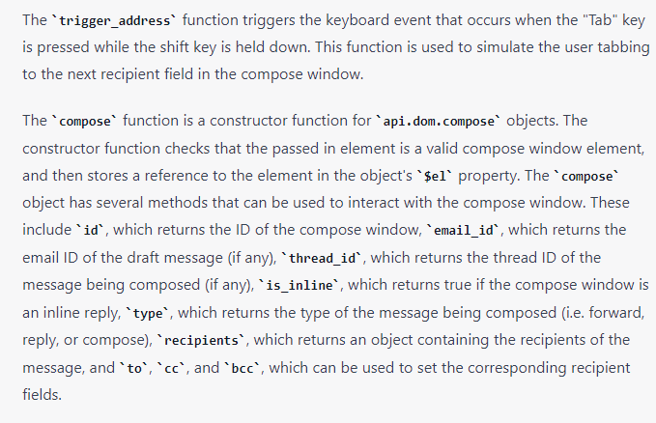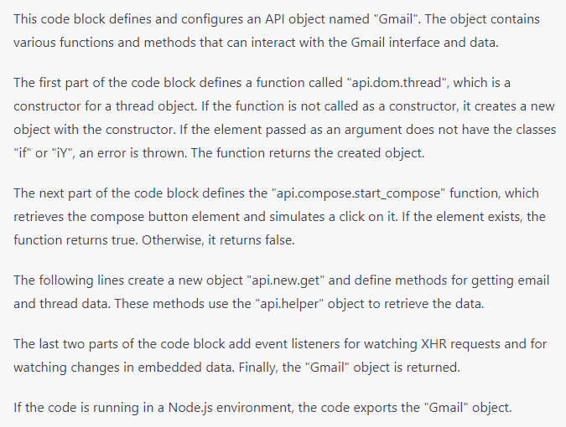

solution au problème import:

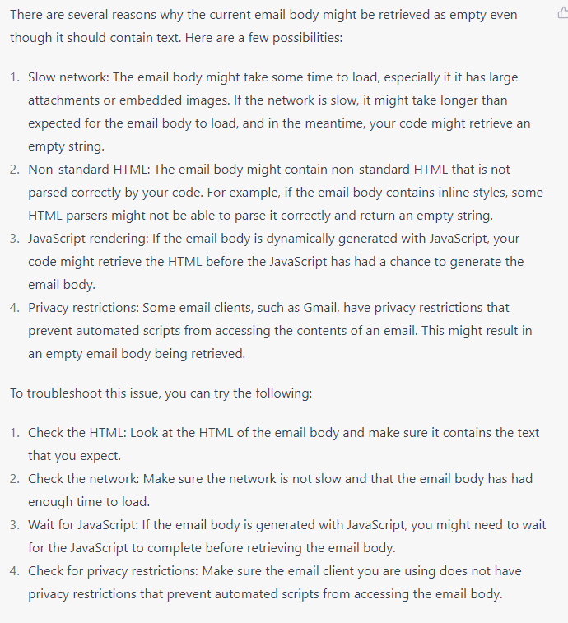

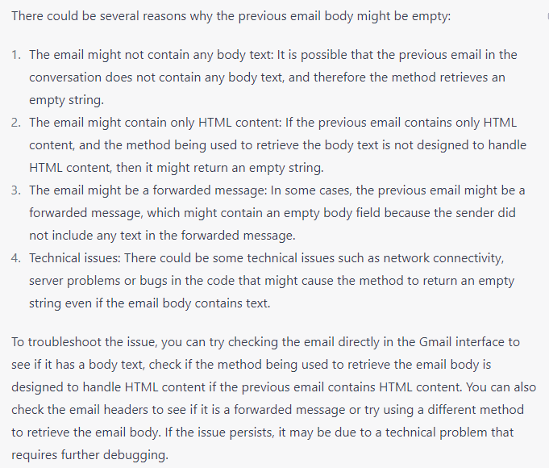

nous il get les forwarded. Le problème est le point 2.

**MANIFEST.JSON**

**Ajouter logo appli**

La mettre en 16*16, 48*48 et 64*64 et insérer dans le dossier

"manifest_version": 3,

"name": "EasyAnswer - Corriger_FR",

"short_name": "EasyAnswer",

"version": "2.0.0",

"author": "Quentin & Guillaume",

"description": "Correct any mistakes in your mails.",

"icons": {

"128": "icon128.png",

"48": "icon48.png",

"16": "icon16.png"

},

Comment compiler les 5 applications en une ?

peut être qu'on peut utiliser ces conditions pour mettre les 4 codes dans 1 seul

genre dans notre code on instaure le menu déroulant

et si on clique sur un bouton ou un autre

paf boucle si

> sinon créer menu déroulant et obligé de créer gmailJSloader